Міністерство освіти і науки України

Національний університет «Львівська політехніка»

Кафедра систем штучного інтелекту

**Звіт**

**Звіт**

**про виконання лабораторних та практичних робіт блоку № 5**

На тему: «Файли. Системи числення. Бінарні Файли. Символи і Рядкові Змінні та Текстові Файли. Стандартна бібліотека та деталі/методи роботи з файлами. Створення й використання бібліотек.»

***з дисципліни:*** «Мови та парадигми програмування»

до:

ВНС Лабораторної Роботи № 9

Практичних Робіт №5

**Виконав:**

Студент групи ШІ-14

Маланій Олексій Миколайович

# **Тема роботи:**

Файли та робота з ними, представлення чисел у різних системах числення, бінарні файли для зберігання даних, операції з символами та рядковими змінними, робота з текстовими файлами, використання стандартної бібліотеки та методи роботи з файлами, а також створення та використання власних бібліотек.

# **Мета роботи:**

Дослідження та вивчення основних понять та прийомів роботи з файлами, системами числення, бінарними файлами, символами та рядковими змінними, а також текстовими файлами в програмуванні.

# **Теоретичні відомості:**

1. Теоретичні відомості з переліком важливих тем:

* Epic 5 Task 5 - Lab# programming: VNS Lab 9
* Epic 5 Task 8 - Practice# programming: Class Practice Task

1. Індивідуальний план опрацювання теорії:

* **Тема №1**: Epic 5 Task 5 - Lab# programming: VNS Lab 9
  + Джерела Інформації
    - [Reading and Writing to Files (ifstream and ofstream) - C++ Tutorial 25](https://www.youtube.com/watch?v=Cz4fl-TUjVk&pp=ygVeV29yayB3aXRoIHRleHQgZmlsZXMsIGlucHV0LW91dHB1dCBvZiB0ZXh0IGluZm9ybWF0aW9uIGFuZCBpdHMgIHN0b3JhZ2Ugb24gZXh0ZXJuYWwgbWVkaWEuIGMrKw%3D%3D)
    - Що опрацьовано:
    - Навчився частково використовувати <fstream>
  + Статус: Частково ознайомлений
  + Початок опрацювання теми: 15.12.2023
  + Звершення опрацювання теми: 22.12.2023
* **Тема №2**: Epic 5 Task 8 - Practice# programming: Class Practice Task
  + Джерела Інформації
    - [C++ file handling for beginners! The easiest way to read/write into text files!](https://www.youtube.com/watch?v=EaHFhms_Shw&pp=ygU5V3JpdGVzIHRoZSB0ZXh0IHN0cmVhbSB0byBhIGZpbGUgd2l0aCB0aGUgZ2l2ZW4gbmFtZSDQoSsr)
  + Що опрацьовано:
    - Навчився читати та писати з текстових файлів
  + Статус: Частково ознайомлений
  + Початок опрацювання теми: 15.12.2023
  + Звершення опрацювання теми: 22.12.2023

# **Виконання роботи:**

## **1. Опрацювання завдання та вимог до програм та середовища:**

Завдання №1 VNS Lab 9

* Варіант завдання: 5
* Цей код відкриває файли F1 і F2, копіює рядки з F1 в F2 з рядка K до K+6, а потім підраховує і виводить кількість голосних літер у файлі F2.

Завдання №2 Class Practice Task

* Варіант завдання 1

Цей код визначає функцію write, яка записує рядок content у файл з іменем filename і повертає true у разі успішного запису та false у разі невдачі.

## **2. Дизайн та планувальна оцінка часу виконання завдань:**

Програма **№1** VNS Lab 9

* Блок-схема:

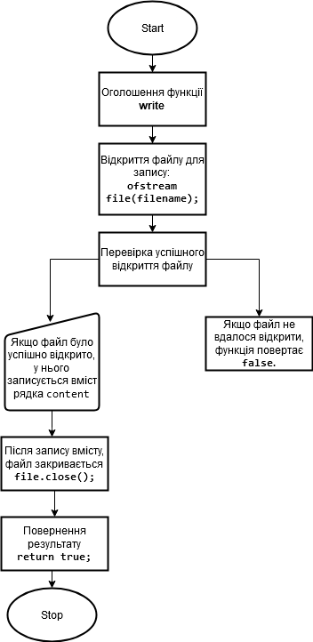

***Блок-схема VNS 9***

* Запланований час на реалізацію 1 год

**3. Код програм:**Завдання **№1** VNS Lab 9 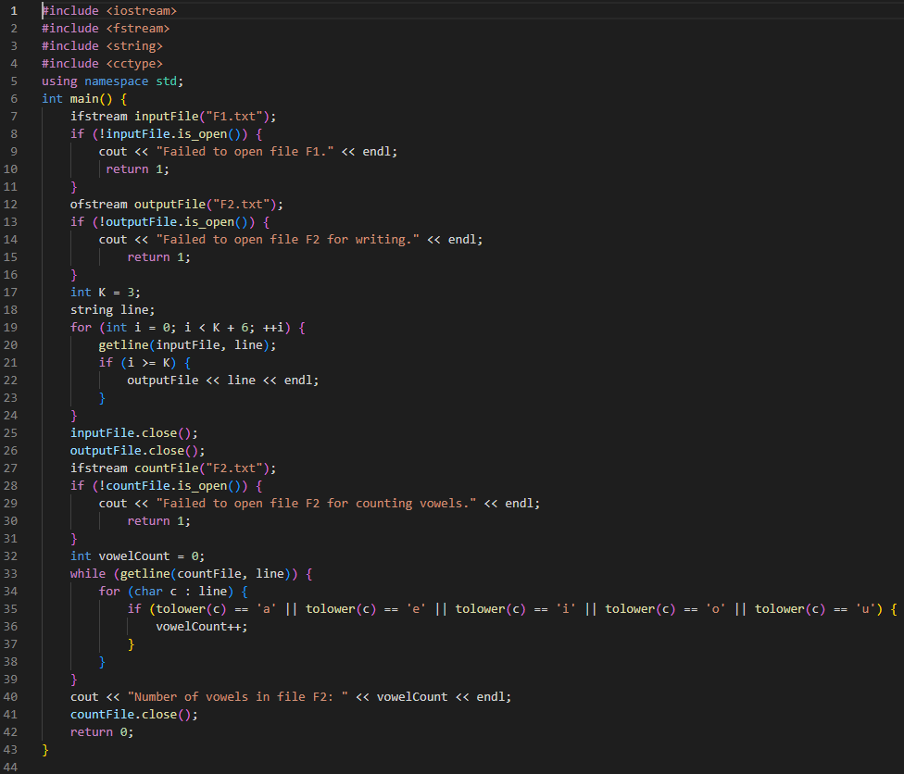

Завдання **№1** Class Practice Task 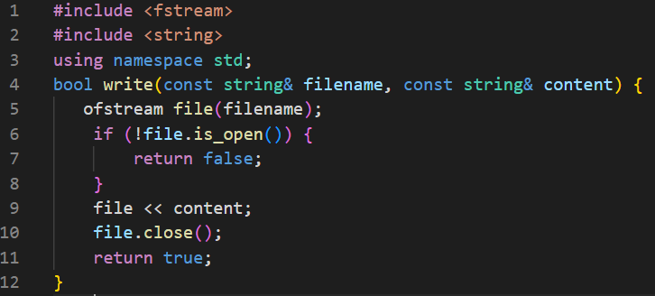

# **Висновки:**

Я навчився базовому керуванню файлами за допомогою бібліотеки fstream в C++, а також більш досконало вивчив бібліотеку string та як з нею працювати.